Мастер – класс рассчитан для педагогов дополнительного образования, учителей технологии, воспитателей детских садов.
- Тема:
Изготовление народной куклы из сена
Цель:
Познакомить учителей, педагогов и воспитателей с изготовлением народной куклы из сена
Задачи:
- Познакомить педагогов с технологией изготовления народной куклы из сена
- Обучать последовательности изготовления куклы из сена
- Развивать воображение, фантазию, интерес к творческой деятельности
- Оснащение:
сено, ножницы, пряжа или шпагат, лоскутки ткани, ножницы, фетр, клей – пистолет, украшения – бисер, тесьма, и т.п.
- План
I. Введение
II. Обзор приёмов.
1.Кукла из одного пучка сена
2. Игрушка с условно обозначенными руками
3. Кукла из двух пучков сена
III. Оформление куклы
IY. Назначение куклы
Y. Литература

I. Введение 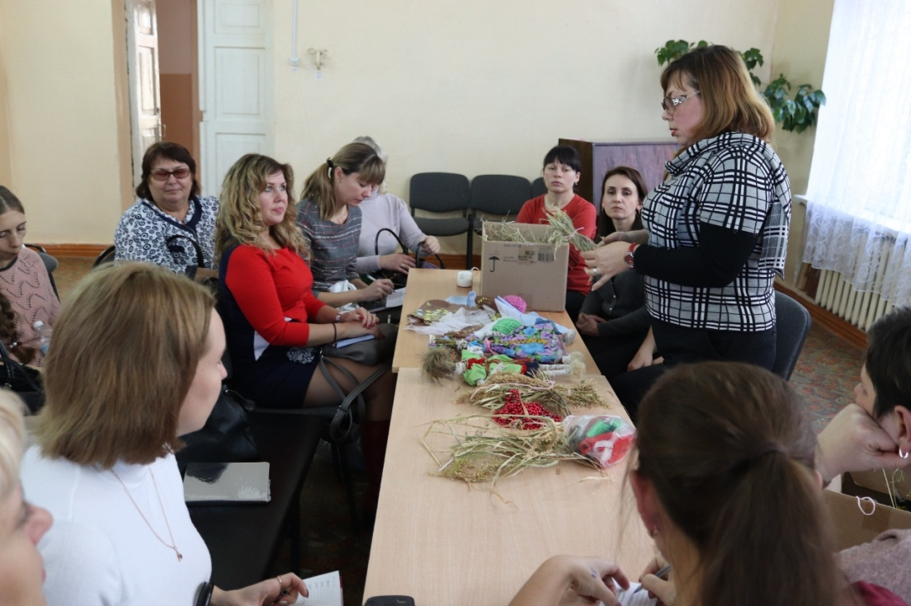
Работа с сеном или соломкой – художественный ручной труд – оказывает благоприятное влияние на развитие интеллекта, речи и других психических функций ребенка, инициирует способность к самостоятельному творчеству. Красивые поделки, игрушки, сделанные своими руками, помогут детям приобрести первые трудовые навыки, развивать фантазию, творческое мышление, трудолюбие, терпение и усидчивость. И не надо бояться, что это хлопотное дело, любое дело хлопотное, оно этого стоит.
Итак, по мере наших сил мы превратимся в творцов-мастериц. Наш выбор пал на работу с сеном, как наиболее доступным и податливым материалом
Вначале даю историческую справку:
Плетение из сена объемных фигур – кукол, животных, птиц – уходит своими корнями в далекое прошлое.
Русское слово «кукла» произошло от греческого «киклос» («круг»). Таким названием обозначали некий сверток или пучок соломы, который девочки любили пеленать и качать, проявляя материнский инстинкт.
Исследователь русской крестьянской игрушки Н. Церетели подчеркивал, что в России в конце XIX – начале XX века соломенную куклу или куклу из сена делали везде Такие куклы часто называют "стригушами", потому что в ходе работы солому подравнивают, стригут, выстригают. Чаще всего куклы сделаны только из одного пучка соломы или сена. Происхождение приемов скручивания, перегибания пучка соломы коренится в трудовых навыках по уборке урожая. Так женщины скручивали перевясло из пучка соломин, которыми обвязывали сноп колосьев. Русское народное название процесса изготовления кукол – «вязать кукол», «навяжут кукол» - также ассоциируется с вязанием снопов.
Взрослые делали их для своих детей как обереги. Такие куклы не имели лица, и, следовательно, они считались предметом неодушевленным, недоступным для вселения в него злых сил, а значит, безвредным для ребенка. Вместе с тем основное значение соломенной куклы – игра, развлечение, забава не только для детей, но и взрослых.
Народные куклы лаконичны и условны в передаче женского и мужского облика. Их выразительность – в конструктивности пластики, рожденной простым и рациональным способом выполнения фигурки. На протяжении веков соломенная кукла была связана только с крестьянской культурой. Её изготовление ограничивалось рамками деревни, крестьянской семьи и в отличие от производства деревянных и глиняных игрушек не приобрело промыслового характера.
Стародавние обычаи изготовления из соломки или сена ритуальных животных, кукол пришли в нашу жизнь. Стали темой для творчества многих современных мастеров и художников.
Из соломки или сена можно изготовить различные декоративные скульптуры и игрушки благодаря её свойству гнуться и сохранять заданную форму.
II. Обзор приёмов.
Рассмотрим наиболее простые, традиционные для народных игрушек конструктивные приемы выполнения кукол:
- Кукла из одного пучка сена. Пучок из сена перекручивают по центру в жгут, сгибают пополам и его концы меняют местами так, чтобы в середине жгута свернулась петля. Пучок туго перевязывают нитками. Чтобы подравнять концы соломин, пучок сжимают рукой и низ подстригают ножницами. Получившаяся кукла-игрушка условно передаёт женскую фигуру в длинном сарафане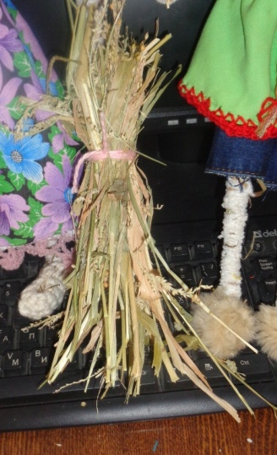

2.Из одного пучка соломы можно выполнить куклу – игрушку с условно обозначенными руками. Пучок сена перевязывают вверху, получается голова куклы. От основного пучка соломы отделяют два небольших пучка для рук, переплетают их косичкой в три пряди, выгибают полукругом, присоединяют к пучку-туловищу, туго перетянув ниткой по линии талии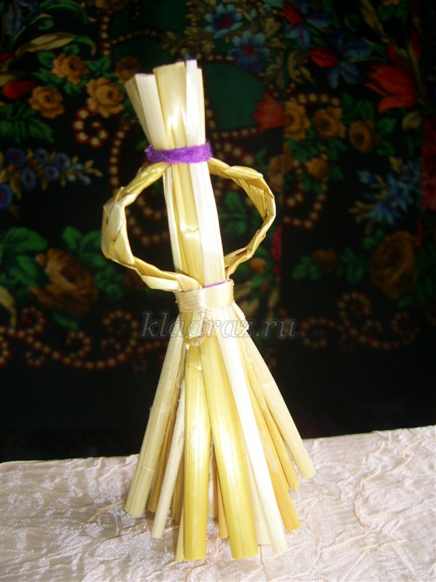
3. Кукла из двух пучков сена: первый пучок-туловище, второй пучок-руки , который вставляется в пучок-туловище, предварительно разделенный на две части, одна из которых, приходящаяся на грудь выгибается.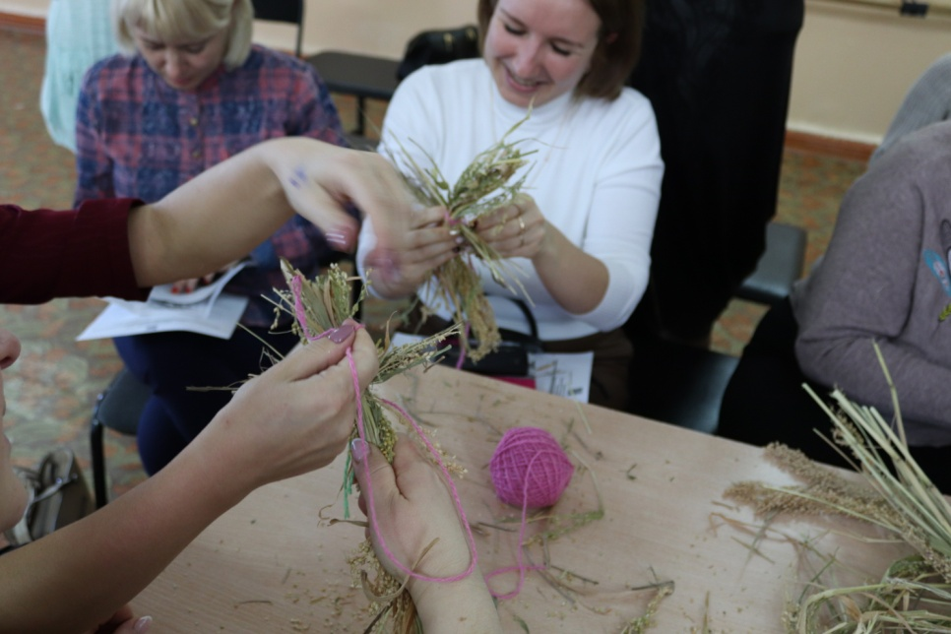 После чего части пучка- туловища соединяются и крепко перетягиваются ниткой по линии талии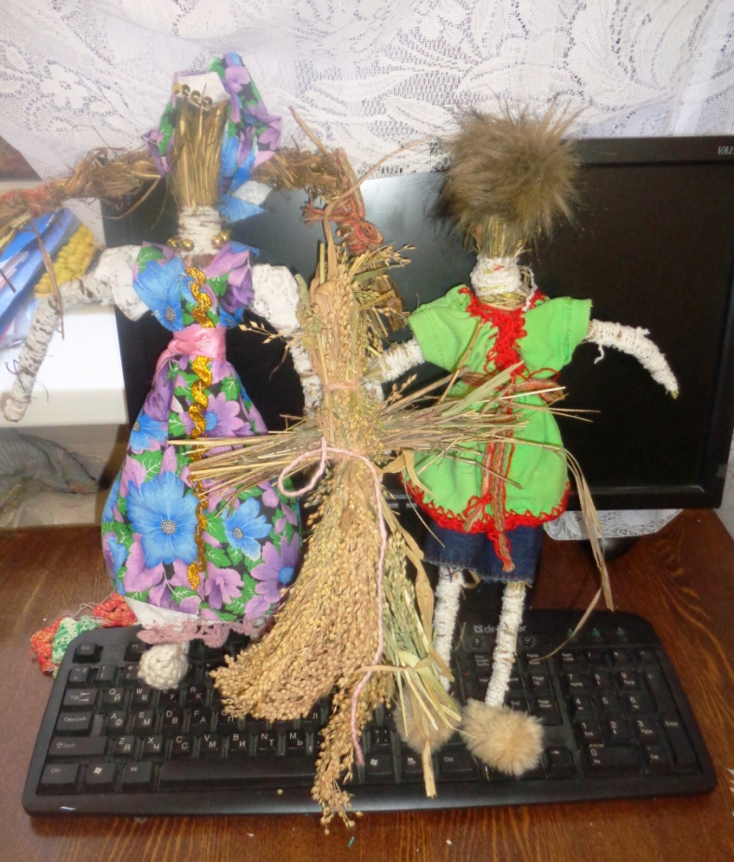
Мужскую соломенную фигурку можно связать также как и женскую, из двух пучков, лишь с той разницей, что из пучка предназначенной для юбки, изготавливаются ноги.И руки и ноги такой кукле для четкости можно обмотать пряжей.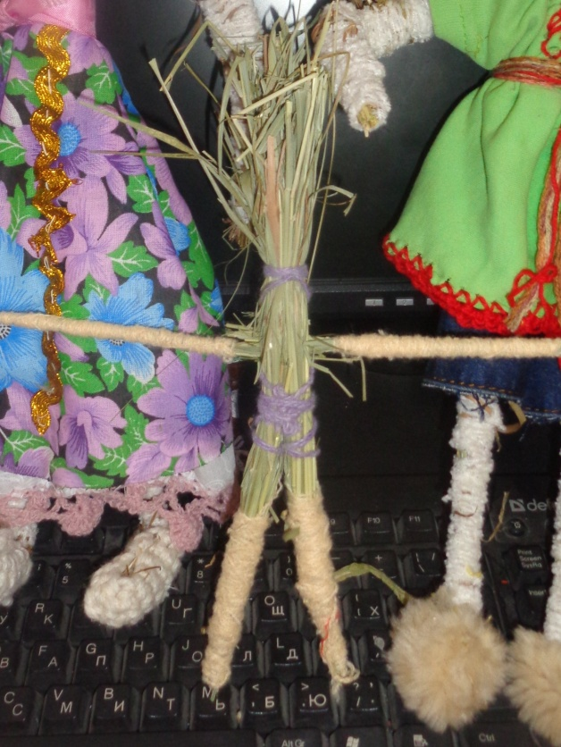 Но мы для более выразительности наших кукол изготовили ноги и для кукол женского пола. Так как сено имеет более мягкую структуру, чем солома, обматываем наши ноги и руки пряжей туго, внизу формируем ступни, путем загибания сена и последующей обмотки их
III. Оформление куклы
При желании, чтоб сено не бросалось в глаза на куклу одевается квадратный лоскут белой ткани – хлопка или льна (для изготовления наряда для народной куклы лучше использовать натуральные ткани, для оберега – лоскуты с поношенной одежды домочадцев) и завязывается на шее, и руках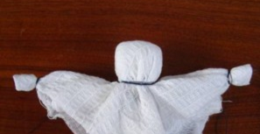 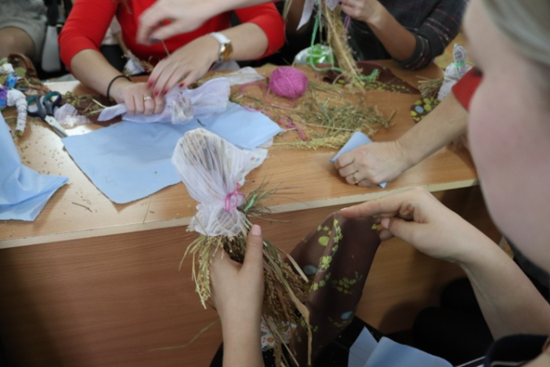Оборачиваем тело оберега обрезком ткани для юбки, концы лоскутка накладываем друг на друга. Перевязываем всю конструкцию нитью и выворачиваем одежду куклы. Зазоров между юбочкой и грудью быть не должно, ткань должна лежать ровно и аккуратно. Вы можете сделать несколько слоев юбок или ограничиться одним. 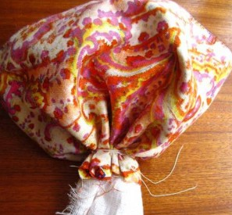
Из кусочков искусственного меха можно сделать лапти.
Займемся украшением головы: делаем повойник и платочек. Повойником у нас станет небольшой отрезок тесемки, обмотанный вокруг головы. В качестве платочка используем небольшой отрез яркой цветастой ткани. Кукла практически готова, осталось немного украсить ее. Для этого используем ленты, шерстяные нити, тесьму и кружево. Подпоясываем куколку красной ленточкой. Оберег для близких готов! 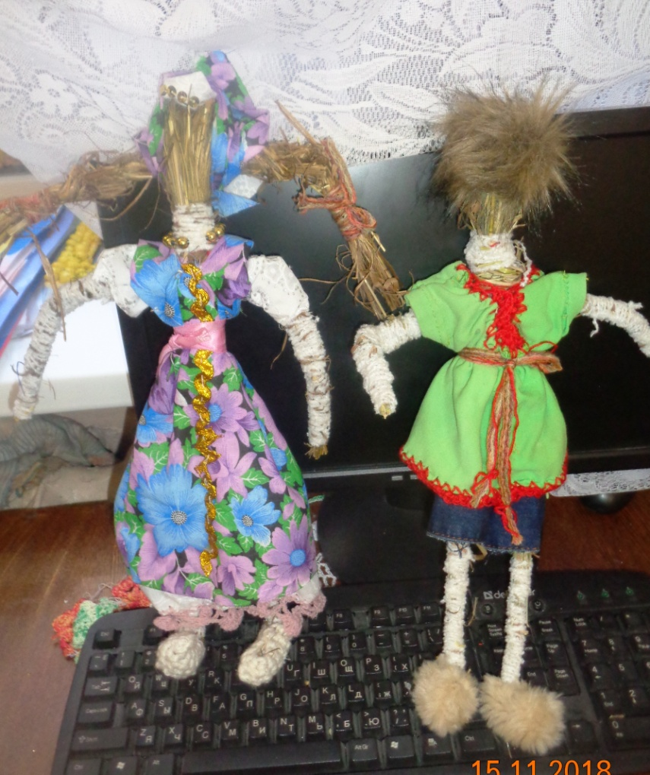
Для изготовления куклы мужского пола мы вырезаем из прямоугольников ему рубаху и штаны, все это приматываем нитками к туловищу, украшаем тесемками . Одеваем в лапти из искусственного меха, при желании одеваем и приклеиваем на голову кружок из натурального мехи – волосы, и мы решили одеть на наших человечков также шляпы из фетра. Они делаются из двух полос и круга , и тут нам уже не обойтись без клея пистолета.
Вот такие куклы должны у вас получится, при этом конечно каждая мастерица добавит что то своего, может, перышки или бусинки – тут уж как подсказывает ваше сердце
IY. Назначение куклы
Если вы решили сделать настоящую обрядовую куклу, старайтесь не изменять технологию изготовления. Ткань рвите только руками, не пользуйтесь нитками и иголками. В процессе приготовления думайте о том, что вы будете хорошей матерью, что будете мудрой, заботливой, чуткой, нежной. Если мечтаете о том, чтобы в семье появились еще дети, то украсьте куклу длинным фартуком.
То, что вручите в руки куклы, то и будет символизировать желаемое для вас и для вашей семьи, будь то мешочек с крупой (достаток), сверток, символизирующий ребенка, цветы (любовь, гармония) Детям будет полезно проявить фантазию в рамках традиций народного костюма, усвоить понятие «кукла» в русском фольклоре (сказках и песнях). Сам вид нарядной куклы, сделанной свои руками, приносит мир и успокоение душе, позволяет почувствовать неразрывную связь со своим народом, своими корнями

Y.Литература:
- Аблынина Г.А. Соломенная живопись. Методическое пособие по работе с соломкой. – Пенза: 1997
- Голубева Н. Аппликация из природных материалов - Москва: Культура и Традиции, 2002.
- Лобачевская О.А., Кузнецова Н.М.. Возьми простую соломку. – Минск: Полымя, 1988.
- Новикова И.В., А.В. Базулина. 100 поделок из природных материалов - Ярославль: Академия Холдинг, 2002.
- Починова Н.В, Дехтяренко В.Н. Инкрустация соломкой.- Минск: Полымя, 1988.
- Прекрасное своими руками. Библиотека для родителей. Москва: Детская литература, 1989.
- Учебное пособие для педагогических училищ. Методика обучения изобразительной деятельности и конструированию. – Москва: Просвещение, 1991
- Щеблыкин И.К, Романина В.И, Кагакова В.И. Аппликационные работы в начальных классах. – Москва: Просвещение, 1983
- Щербаков В.С. Изобразительное искусство. Обучение и творчество. Москва: Просвещение, 1969.
- Я вхожу в мир искусств № 3, 1999.

Муниципальное учреждение дополнительного образования
«Детская школа искусств №1» г. Балашова

Мастер-класс
«Изготовление народной куклы из сена»

Педагог дополнительного образования
первой категории
Пахомовской Е.А.
преподаватель декоративно-прикладного искусства

Балашов 2018

